Tigerräkor med Guacamole

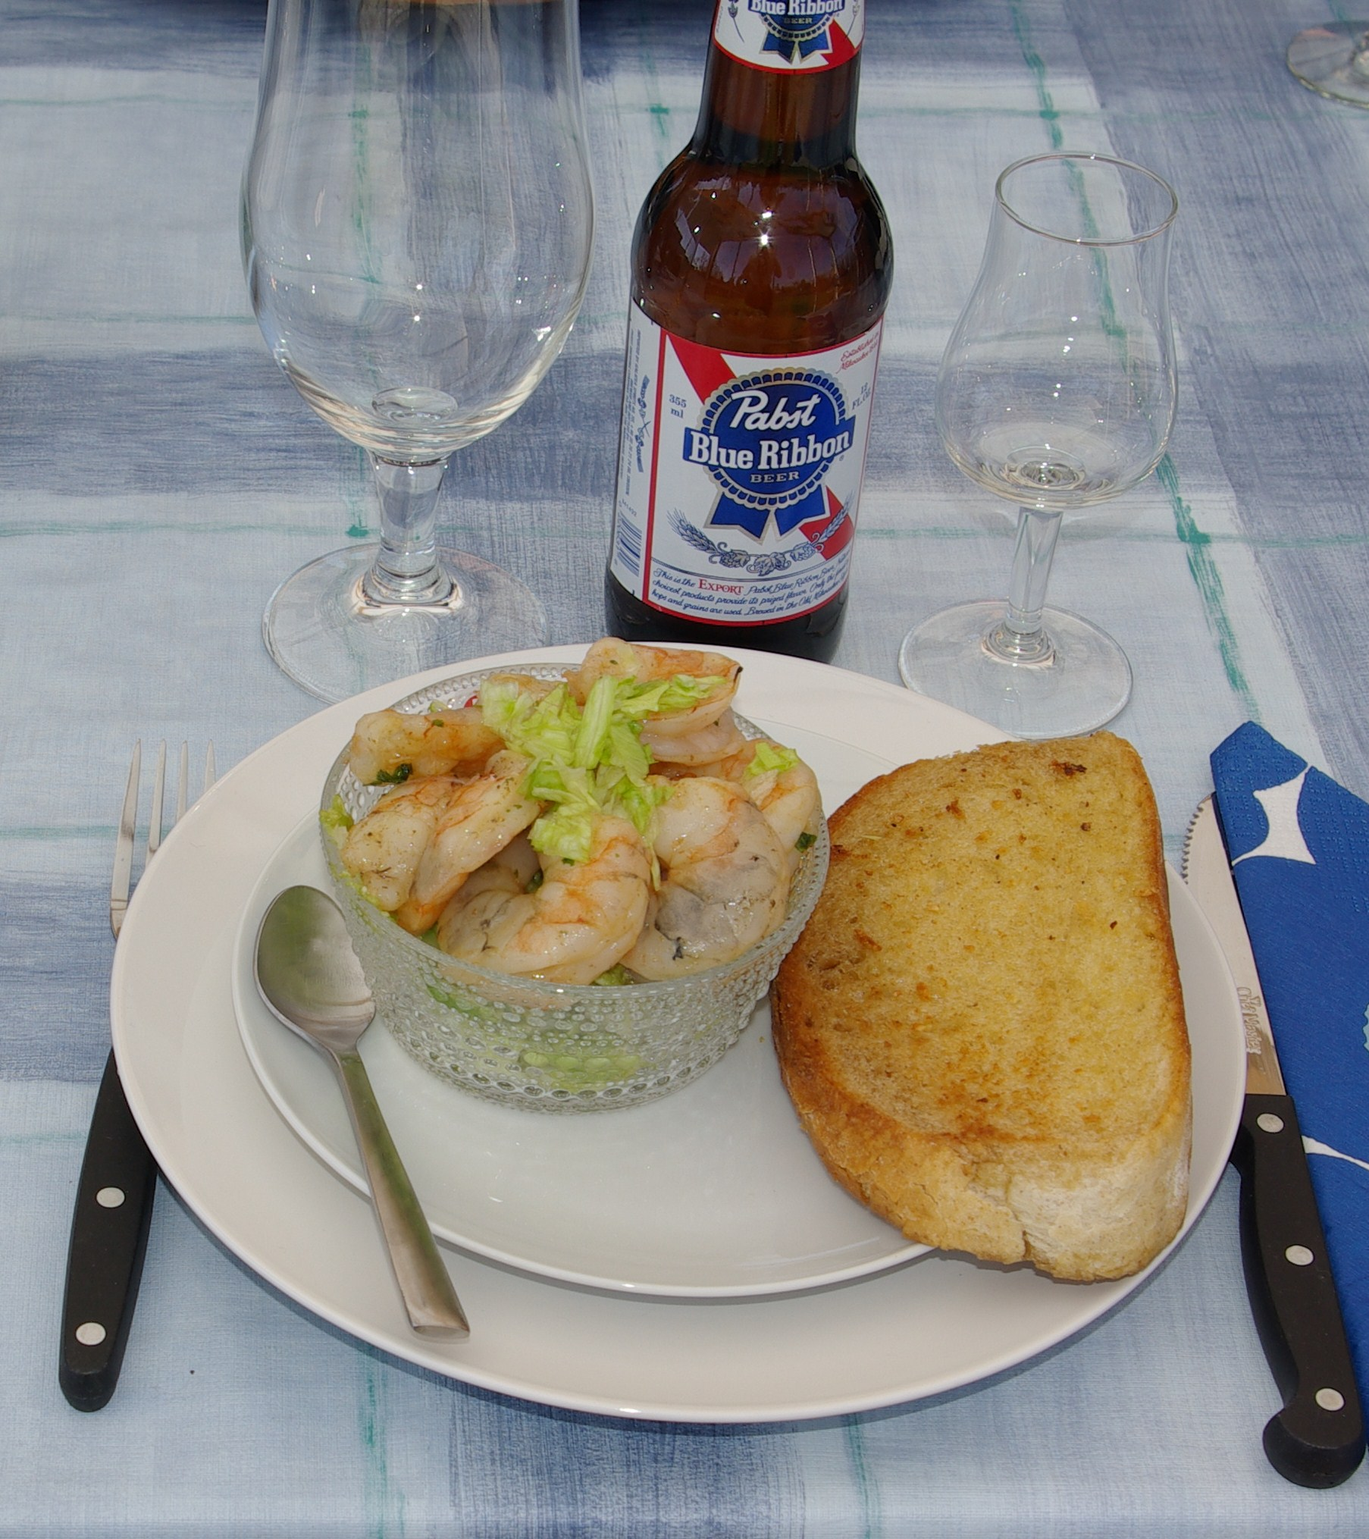
5 portioner
Ingredienser:

25 st. råa tigerräkor utan skal
Marinad

1 dl. färsk koriander
0,5. tsk spiskummin mald
En halv chilifrukt finhackad
1 st. vitlöksklyfta
2 msk. majsolja

Guacamole
3 st. mogna avokado
3 msk. créme fraiche
½ vitlöksklyfta
1½ tsk. limesaft
2 dl. parmesanost
3 msk. färsk koriander, finhackad isbergssallad,
Till servering

Gör så här:

1. Blanda alla ingredienser till marinaden i en mortel och stöt ihop dem hastigt.
2. Fördela marinaden över och runt räkorna och låt dem ligga i kylen i minst
1 timme. Krydda med salt & peppar precis före grillning.
3. Grilla hastigt på het grill 1-2 min sida.
4. Mosa avokadon grovt och blanda med crème fraiche, vitlök och limesaft till en ” chunky röra
5. Rör ner parmesanost och koriander. Varva guacamole och isbergssallad i serveringsglas.
6. Grilla räkorna i 2–3 minuter på bägge sidor, lägg dem på toppen i glasen och servera direkt.
Servera med grillat vitlöksbröd

